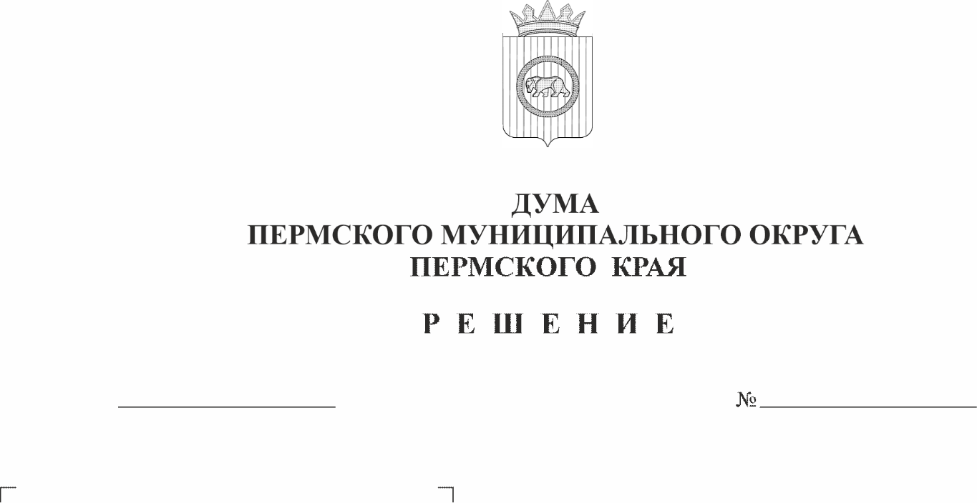
О внесении изменений в решение Думы Пермского муниципального округа Пермского края от 29 ноября 2022 г. № 49 «Об учреждении управления по развитию агропромышленного комплекса и предпринимательства администрации Пермского муниципального округа Пермского края и утверждении Положения об управлении по развитию агропромышленного комплекса и предпринимательства администрации Пермского муниципального округа Пермского края»
510
28.05.2026
В соответствии с пунктом 4 части 3 статьи 17 Федерального закона от 28 декабря 2009 г. № 381-ФЗ «Об основах государственного регулирования торговой деятельности в Российской Федерации», частью 5 статьи 52 Федерального закона от 20 марта 2025 г. № 33-ФЗ «Об общих принципах организации местного самоуправления в единой системе публичной власти», указом Губернатора Пермского края от 25 декабря 2024 г. № 109 «О реализации отдельных мер антитеррористической защищенности, а также мер, направленных на усиление охраны общественного порядка и обеспечение общественной безопасности на территории Пермского края», Уставом Пермского муниципального округа Пермского края
Дума Пермского муниципального округа Пермского края РЕШАЕТ:
1. Внести в решение Думы Пермского муниципального округа Пермского края от 29 ноября 2022 г. № 49 «Об учреждении управления по развитию агропромышленного комплекса и предпринимательства администрации Пермского муниципального округа Пермского края и утверждении Положения об управлении по развитию агропромышленного комплекса и предпринимательства администрации Пермского муниципального округа Пермского края» (в редакции решений Думы Пермского муниципального округа Пермского края от 23 марта 2023 г. № 126, от 28 марта 2024 г. № 310) следующие изменения:
1.1. преамбулу изложить в следующей редакции:
«В соответствии с частью 7 статьи 13 Федерального закона 20 марта 2025 г. № 33-ФЗ «Об общих принципах организации местного самоуправления в единой системе публичной власти», Уставом Пермского муниципального округа Пермского края, структурой администрации Пермского муниципального округа Пермского края, утвержденной решением Думы Пермского муниципального округа Пермского края от 29 ноября 2022 г. № 47,»;
1.2. в Положении об управлении по развитию агропромышленного комплекса и предпринимательства администрации Пермского муниципального округа Пермского края:
1.2.1. пункт 1.9 раздела 1 изложить в следующей редакции:
«1.9. Финансирование Управления осуществляется на основании бюджетной сметы за счет средств бюджета Пермского муниципального округа.»;
1.2.2. подпункт 2.2.4 пункта 2.2 раздела 2 изложить в следующей редакции:
«2.2.4. создание условий для обеспечения жителей муниципального округа услугами связи, общественного питания, торговли и бытового обслуживания;»;
1.2.3. в разделе 3:
1.2.3.1. в пункте 3.1:
1.2.3.1.1. подпункты 3.1.3, 3.1.4 признать утратившими силу;
1.2.3.1.2. подпункт 3.1.7 изложить в следующей редакции:
«3.1.7. оказывает консультационное, методическое содействие сельскохозяйственным товаропроизводителям по вопросам, относящимся к полномочиям Управления;»;
1.2.3.1.3. подпункт 3.1.9 изложить в следующей редакции:
«3.1.9. координирует деятельность по реализации мероприятий по предотвращению распространения и уничтожению борщевика Сосновского на территории муниципального округа;»;
1.2.3.2. подпункт 3.2.5 пункта 3.2 изложить в следующей редакции:
«3.2.5. оказывает консультационное, методическое содействие гражданам по вопросам организации собственного дела, субъектам малого и среднего предпринимательства, физическим лицам, не являющимся индивидуальными предпринимателями и применяющим специальный налоговый режим «Налог на профессиональный доход», - по вопросам, относящимся к полномочиям Управления;»;
1.2.3.3. подпункт 3.3.3 пункта 3.3 изложить в следующей редакции:
«3.3.3. оказывает консультационное, методическое содействие гражданам по вопросам организации собственного дела и вопросам, относящимся к полномочиям Управления;»;
1.2.3.4. в пункте 3.4:
1.2.3.4.1. подпункт 3.4.1 изложить в следующей редакции:
«3.4.1. содействует развитию различных форм собственности объектов связи, общественного питания, торговли и бытового обслуживания;»;
1.2.3.4.2. подпункт 3.4.4 изложить в следующей редакции:
«3.4.4. проводит анализ финансовых, экономических, социальных и иных показателей состояния торговли на территории муниципального округа и анализ эффективности применения мер по развитию торговой деятельности в муниципальном округе;»;
1.2.3.4.3. подпункт 3.4.9 изложить в следующей редакции:
«3.4.9. осуществляет мониторинг:
нестационарных торговых объектов на соответствие требованиям, установленным Правилами благоустройства муниципального округа;
территории муниципального округа, торговых объектов на предмет выявления признаков административных правонарушений, предусмотренных статьями 7.11, 9.1 Закона Пермского края от 06 апреля 2015 г. № 460-ПК «Об административных правонарушениях в Пермском крае»;
нестационарных торговых объектов на соответствие их размещения и эксплуатации требованиям, установленным пунктом 1 указа Губернатора Пермского края от 25 декабря 2024 г. № 109 «О реализации отдельных мер антитеррористической защищенности, а также мер, направленных на усиление охраны общественного порядка и обеспечение общественной безопасности на территории Пермского края», с правом составления актов обследования нестационарных торговых объектов и мест массового пребывания людей;»;
1.2.3.4.4. дополнить подпунктом 3.4.9(1) следующего содержания:
«3.4.9(1). направляет информацию о выявленных при осуществлении мониторинга признаках нарушений обязательных требований, административных правонарушений в уполномоченные органы государственной власти Пермского края, администрации;»;
1.2.3.5. подпункт 3.6.2 пункта 3.6 изложить в следующей редакции:
«3.6.2. обеспечивает межведомственное взаимодействие и координацию органов местного самоуправления при реализации проектов муниципально-частного партнерства, в том числе концессионных соглашений, за исключением взаимодействия в сфере жилищно-коммунального хозяйства.»;
1.2.3.6. подпункт 3.7.1 пункта 3.7 изложить в следующей редакции:
«3.7.1. осуществляет функции уполномоченного органа по проведению процедуры оценки регулирующего воздействия проектов муниципальных нормативных правовых актов, устанавливающих новые или изменяющих ранее предусмотренные муниципальными нормативными правовыми актами обязательные требования для субъектов предпринимательской и иной экономической деятельности, обязанности для субъектов инвестиционной деятельности.»;
1.2.3.7. подпункт 3.9.3 пункта 3.9 изложить в следующей редакции:
«3.9.3. оказывает консультационное, методическое содействие субъектам малого и среднего предпринимательства сферы туризма, физическим лицам, не являющимся индивидуальными предпринимателями и применяющим специальный налоговый режим «Налог на профессиональный доход», по вопросам, относящимся к полномочиям Управления;».
2. Поручить главе муниципального округа – главе администрации Пермского муниципального округа Пермского края О.Н. Андриановой осуществить действия по государственной регистрации изменений в Положение об управлении по развитию агропромышленного комплекса и предпринимательства администрации Пермского муниципального округа Пермского края, утвержденное решением Думы Пермского муниципального округа Пермского края от 29 ноября 2022 г. № 49.
3. Опубликовать настоящее решение в бюллетене муниципального образования «Пермский муниципальный округ» и разместить на официальном сайте Пермского муниципального округа в информационно-телекоммуникационной сети «Интернет» (www.permokrug.ru).
4. Настоящее решение вступает в силу со дня его официального опубликования.

Председатель Думы
Пермского муниципального округа Д.В. Гордиенко

Глава муниципального округа -
глава администрации Пермского
муниципального округа О.Н. Андрианова

